Kính gửi: CHỦ ĐẦU TƯ CÔNG TY CỔ PHẦN ĐẦU TƯ VĂN PHÚ - INVEST
BAN QUẢN LÝ TÒA NHÀ GRANDEUR PALACE GIẢNG VÕ
Đ/C: 138B Giảng Võ, quận Ba Đình, Hà Nội

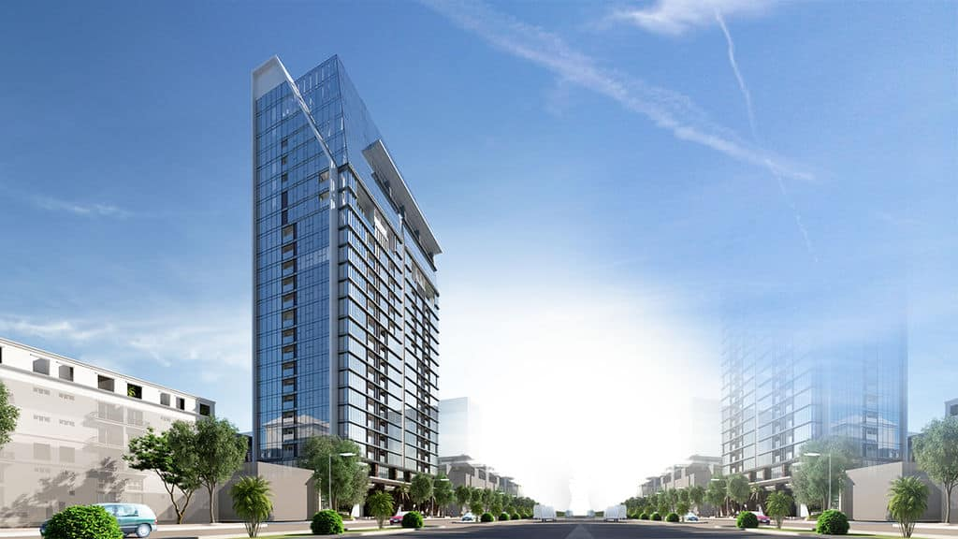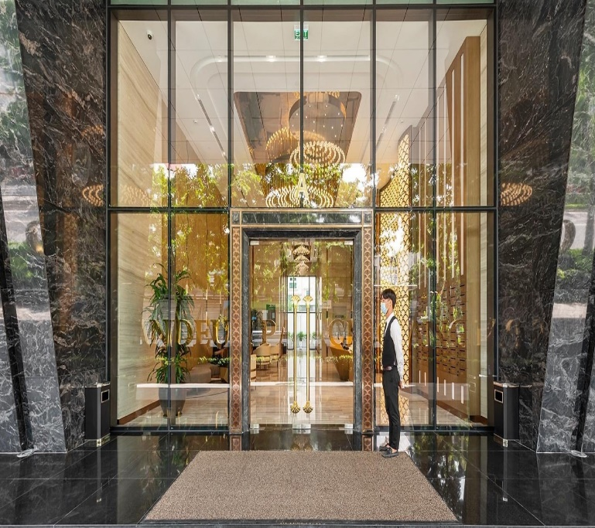
- TỔNG QUAN DỰ ÁN
Tòa nhà Grandeur Palace Giảng Võ là Tổ hợp công trình nhà ở cao tầng kết hợp văn phòng trung tâm thương mại và khu liền kề, biệt thự thấp tầng đang gây sốt mạnh mẽ trên thị trường bất động sản Thủ Đô Hà Nội. Được xây dựng theo tiêu chuẩn quốc tế cùng vị trí “vàng” trung tâm, sở hữu dòng sản phẩm nhà ở tại nơi đây hứa hẹn sẽ mang lại cho quý khách hàng một cuộc sống trọn vẹn, hiện đại nhất.

Tọa lạc tại số 138B Giảng Võ, Phường Kim Mã, Quận Ba Đình – trung tâm thủ đô Hà Nội, chung cư Grandeur Place là nơi hội tụ phong thủy, tụ khí sinh tài. Bởi lẽ, nơi đây sở hữu địa thế rộng thoáng với số lượng cây xanh lớn, hệ thống giao thông, cơ sở hạ tầng đồng bộ hiện đại tạo nên một môi trường sống trong lành, tươi mát.
Phần 1 : PHẠM VỊ THỰC HIỆN LÀM SẠCH (giới hạn độ cao <4m)
- KHU VỰC CÔNG VIỆC : Chỉ vệ sinh khu vực công cộng: sảnh, hành lang chung, thang bộ, thang máy, không vệ sinh khu vực khách thuê
- Khu vực nhà ở thấp tầng bao gồm 1 tầng hầm và ngoại cảnh:
- Tầng Hầm 1-4 : Khu vực diện tích tầng hầm khoảng 1.700m2/1 hầm vệ sinh lối đi lại, chỗ để xe trống, sảnh thang máy cư dân khoảng 23.3m2; sảnh văn phòng khoảng 44m2; cầu thang bộ, sàn bê tông sơn Epoxy, khu vực tập kết rác khoảng 27m2 tại Hầm 1
- Lối đi quanh tòa nhà, đường dạo khoảng hơn 2500m2, vệ sinh lối đi lại, nhà sinh hoạt cộng đồng 25m2, miếu thờ 10m2 và có trách nhiệm dọn rác nổi trong thảm cỏ, gốc cây trong khuôn viên của dự án.
- Khu nhà ở cao tầng
- Tầng 1: Diện tích 1255.8m2 dành trung tâm thương mại: vệ sinh khu vực công cộng 200m2 bao gồm sảnh tầng 23.3m2, sảnh căn hộ 90.5m2, sảnh thang máy văn phòng 44m2, 03 nhà vệ sinh khoảng 17m2, lối vào văn phòng khoảng 90m2, hành lang thoát hiểm khoảng 22.1m2, thang bộ.
- Tầng 2: Diện tích 1255.8m2 dành trung tâm thương mại: vệ sinh khu vực công cộng khoảng 200m2 bao gồm sảnh tầng 27.5m2, hành lang 33.6m2, nhà sinh hoạt cộng đồng khoảng 68.3m2, hành lang thoát hiểm khoảng 22.1m2, phòng rác 3.6m2, 05 nhà vệ sinh, thang bộ.
- Tầng 3- tầng 4: Diện tích 2.512m2/sàn dành cho khu vực văn phòng: vệ sinh khu vực công cộng khoảng 180m2 bao gồm sảnh tầng, hành lang, khu vực vệ sinh 03 phòng khoảng 36m2 và khu vực phòng kho 4.2m2, phòng rác 3.6m2, thang bộ.
- Tầng 5 đến tầng 18 (14 tầng) dành cho căn hộ chung cư và căn hộ cho thuê: Làm sạch khu vực cộng cộng khoảng 180m2/01 tầng bao gồm khu vực hành lang chung khoảng 118.3m2, sảnh thang máy khoảng 27.5m2, phòng rác, thang bộ.
- Tầng 19,22 căn hộ Duplex: Làm sạch khu vực cộng cộng khoảng 300m2/01 sàn bao gồm khu vực hành lang chung khoảng và sảnh thang máy, phòng rác, thang bộ.
- Tầng 21: Làm sạch khu vực công cộng khoảng 150 m2 bao gồm khu vực sảnh thương mại khoảng 146.5m2 và sảnh thang máy 27.5m2, phòng rác 3.6m2, thang bộ (chưa bao gồm khu vực cho thuê).
- Tầng 22: Làm sạch khu vực cộng cộng khoảng 100m2/01 sàn bao gồm khu vực hành lang chung sảnh khoảng 83m2, hành lang 8.8m2, khu vực vệ sinh 25 m2 (chưa bao gồm khu vực cho thuê).
- Tầng tum và tầng mái (để giàn nóng điều hòa và phòng kỹ thuật): Vệ sinh sảnh thương mại, thang máy khoảng 13m2.

- KẾ HOẠCH TRIỂN KHAI :
STT |  | MÔ TẢ CÔNG VIỆC |  | NGÀY |  | TUẦN |  | THÁNG

KHU VỰC NGOẠI CẢNH

 |  | Quét, nhặt rác và lá úa trên vỉa hè, lòng đường |  | x
 |  | Thường xuyên kiểm tra và thu gom rác phát sinh |  | x
 |  | Tẩy vết dầu xe và các vết bẩn |  |  |  | x
 |  | Vệ sinh các thùng rác |  |  |  | x
 |  | Lau biển chỉ dẫn dưới 3m |  |  |  | x
 |  | Phun rửa sàn đá sần khu vực ngoại cảnh xung quanh tòa nhà |  |  |  |  |  | x
 |  | Vệ sinh đường ống khu vực 4 tầng hầm |  |  |  |  |  | 6 tháng/lần
 |  | Vệ sinh mái canopy và mái dốc hầm. |  |  |  |  |  | 6 tháng/lần

VẬN CHUYỂN RÁC THẢI

1. |  | Thu gom và chuyển rác thải 2 lần/ngày vào đầu và cuối ngày |  | x
2. |  | Thu gom rác nếu có phát sinh |  | x

KHU VỰC CHỨA RÁC THẢI

1. |  | Vệ sinh sàn phòng chứa rác tại khu vực ngoại cảnh và tầng Hầm |  | x
2. |  | Rửa sàn, thùng rác, tường và khử trùng |  |  |  |  |  | x

KHU VỰC TẦNG HẦM

1. |  | Quét, lau sàn sảnh thang máy thang bộ |  | x
2. |  | Quét các dốc hầm lên xuống, lau gờ hè |  | x
3. |  | Thu gom vận chuyển rác |  | x
4. |  | Vệ sinh quét dọn, rửa cốc chén… văn phòng BQLVH |  | x
5. |  | Làm sạch rãnh thoát nước nổi |  |  |  |  |  | x
6. |  | Lau và vệ sinh các thiết bị gắn tường dưới 3m |  | x
7. |  | Quét, lau sàn sảnh thang máy thang bộ |  | x
8. |  | Chà sàn tầng hầm B1-B4 (thực hiện hàng tháng, mỗi tháng 2 tầng) |  |  |  |  |  | x
 | KHU VỰC TẦNG 1 ĐẾN TẦNG 4
 |  |  | Khu vực sảnh chính và hành lang công cộng
 | 1 |  | Lau quầy lễ tân |  | x
 | 2 |  | Quét và lau sàn |  | x
 | 3 |  | Lau cửa ra vào, vách kính (dưới 2m) |  | x
 | 4 |  | Thường xuyên kiểm tra và nhặt rác phát sinh |  | x
 | 5 |  | Lau sạch các biển báo, bảng chỉ dẫn, thiết bị gắn tường (dưới 3m) |  | x
 | 6 |  | Thu gom và đổ rác |  | x
 | 7 |  | Chà sàn (quay vòng) |  | x
 | 8 |  | Chà sàn đá đen phía ngoài sảnh cư dân và sảnh văn phòng |  |  |  | x
 | 9 |  | Vệ sinh thảm chùi chân (nếu có) |  |  |  | x
 | 9 |  | Làm sạch thùng rác. |  |  |  | x
 | 10 |  | Lau sạch các biển báo, bảng chỉ dẫn (dưới 3m) |  |  |  | x
 | 11 |  | Lau cửa ra vào, vách kính (dưới 3m) |  |  |  | x
 | 13 |  | Lau tẩy các vết bẩn trên tường, công tắc |  |  |  | x
 | 14 |  | Quét mạng nhện, phủi bụi trần dưới 4m |  |  |  |  |  | x
 |  |  | Nhà vệ sinh nam/nữ
 | 1 |  | Làm sạch bồn rửa mặt, gương, bồn tiểu, bồn vệ sinh |  | x
 | 2 |  | Lau sàn, dọn sạch rác trong thùng rác, khử mùi |  | x
 | 3 |  | Lau gờ cửa, ổ điện |  | x
 | 4 |  | Thường xuyên kiểm tra và giữ sàn nhà vệ sinh sạch. |  | x
 | 5 |  | Tra vật tư giấy vệ sinh, nước rửa tay (khách hàng cung cấp) |  | x
 | 6 |  | Dọn dẹp nhà vệ sinh vào cuối ngày và khử mùi |  | x
 | 7 |  | Tổng vệ sinh: chà sàn, tẩy cặn,.... |  |  |  | x
 |  |  | Thang máy
 | 1. |  | Lau sàn, thu gom rác |  | x
 | 2. |  | Lau cửa, nút bấm, số tầng, vệ sinh trần thang máy |  | x
 | 3. |  | Làm sạch thiết bị inox |  | x
 | 4. |  | Thường xuyên lau vết tay, vách ngăn, vết bẩn phát sinh |  | x
 |  |  | Cầu thang bộ
 | 1. |  | Quét và lau sàn bậc thang và chiếu nghỉ |  | x
 | 2. |  | Lau tay vịn cầu thang |  | x
 | 3. |  | Tẩy các vết bẩn trên tường |  | x
 | 4. |  | Vệ sinh bên ngoài chi tiết báo cháy, báo khói và các chi tiết khu vực này, |  |  |  | x
 | 5. |  | Quét mạng nhện |  |  |  | x
 | VI. KHU VỰC TẦNG 5 ĐẾN TẦNG 22
 |  |  | Khu vực hành lang công cộng
 | 1 |  | Quét và lau sàn / Hút bụi sàn thảm |  | x
 | 2 |  | Thường xuyên kiểm tra và nhặt rác phát sinh |  | x
 | 3 |  | Lau gạt vách kính (dưới 2m) |  | x
 | 4 |  | Lau sạch các biển báo, bảng chỉ dẫn, thiết bị gắn tường (dưới 2m) |  | x
 | 5 |  | Lau bên ngoài cửa ra vào chạy dọc hành lang(dưới 2m) |  | x
 | 6 |  | Thu gom và đổ rác |  | x
 | 7 |  | Chà sàn (quay vòng) |  |  |  | x
 | 8 |  | Vệ sinh thảm chùi chân (nếu có) |  |  |  | x
 | 9 |  | Lau gạt vách kính (dưới 3m) |  |  |  | x
 | 10 |  | Lau bên ngoài cửa ra vào chạy dọc hành lang (dưới 3m) |  |  |  | x
 | 11 |  | Lau sạch các biển báo, bảng chỉ dẫn, thiết bị gắn tường (dưới 3m) |  |  |  | x
 | 12 |  | Lau tẩy các vết bẩn trên tường (dưới 3m) |  |  |  | x
 | 13 |  | Làm sạch thùng rác |  |  |  | x
 | 14 |  | Quét mạng nhện, phủi bụi trần |  |  |  |  |  | x
 |  |  | Thang máy và buồng thang máy
 | 1 |  | Lau sàn các buồng thang máy |  | x
 | 2 |  | Vệ sinh bên trong buồng thang máy (tường, các nút điều khiển, biển chỉ dẫn, đèn,…) |  | x
 | 3 |  | Lau cửa buồng thang máy, lau sạch các vết tay |  | x
 | 4 |  | Thường xuyên kiểm tra và giữ gìn vệ sinh sạch sẽ khu vực này |  | x
 | 5 |  | Lau tẩy kỹ các vết bẩn trên cửa thang máy và đánh bóng cửa thang máy |  | x
 | 6 |  | Chà sàn buồng thang máy |  |  |  | x
 | 7 |  | Quét bụi trần, đèn trần và quét mạng nhện |  |  |  | x
 |  |  | Sảnh thang máy
 | 1 |  | Quét và lau sàn |  | x
 | 2 |  | Thu gom và đổ rác tại khu vực này |  | x
 | 3 |  | Lau biển chỉ dẫn phía bên ngoài thang máy |  | x
 | 4 |  | Thường xuyên kiểm tra và giữ gìn vệ sinh tại khu vực này |  | x
 | 5 |  | Lau tẩy các vết bẩn trên tường |  | x
 | 6 |  | Vệ sinh tường tại khu vực sảnh thang máy, quét bụi đèn trần, lau chao đèn (dưới 3m). |  |  |  | x
 |  |  | Thang bộ/thang thoát hiểm
 | 1 |  | Quét bậc cầu thang |  | x
 | 2 |  | Thường xuyên kiểm tra và nhặt rác phát sinh |  | x
 | 3 |  | Tẩy điểm vết bẩn và chà sạch bậc cầu thang |  |  |  | x
 | 4 |  | Quét mạng nhện |  |  |  | x
 | 5 |  | Tổng vệ sinh thang bộ/thang thoát hiểm |  |  |  | x
 |  |  | Thu gom rác
 | 1 |  | Thu gom rác tại các tầng |  | x
 | 2 |  | Chuyển rác tại các tầng đến nơi tập kết rác thải |  | x
 | 3 |  | Vệ sinh sạch phòng chứa rác và lau thùng đựng rác nếu cần |  | x
 | 4 |  | Lau buồng thang máy sau khi chuyển thùng rác ra |  | x
 | 5 |  | Vệ sinh phòng chứa rác tại tầng trệt, thùng rác và xe đẩy rác |  | x
 | 6 |  | Che đậy, lau chùi và vận chuyển thùng rác tới khu vực thu đổ rác; vệ sinh khu vực thu rác |  | x
 | 7 |  | Tổng vệ sinh phòng chứa rác |  |  |  | x
 |  |  | Khu vực tầng tum
 | 1 |  | Quét, Làm sạch rác nổi |  |  |  | x

Phần 2 : SƠ ĐỒ BỐ TRÍ NHÂN SỰ, THỜI GIAN LÀM VIỆC
STT | VỊ TRÍ | THỨ HAI-CHỦ NHẬT  (Lễ, tết chạy 70% nhân sự)
STT | VỊ TRÍ | 6h30-14h30,  (nghỉ 30p) | 6h00-18h  (nghỉ 60p) | 13h30-21h30  (nghỉ 30p)
1 | Toàn bộ khu vực ngoại cảnh thấp tầng và khu ngoại cảnh cao tầng |  | 1
2 | Khu vực 04 tầng hầm B1+B2 + B3 + B4 | 1 |  | 1
3 | Sảnh tầng 1 + thang máy | 1 |  | 1
4 | Hành lang+ nhà vệ sinh + pantry khu trung tâm TM tầng 2+3+4 | 1 |  | 1
5 | Hành lang thang bộ từ T5 đến T23 | 2 |  | 2
7 | Tổng vị trí: 10  ( trong đó 01 vị trí tăng ca 3h) | 5 | 1 | 4
8 | Giám sát  (từ 7h-16h, nghỉ 1 ngày/tuần, nghỉ lễ, tết theo quy định) | 01

Phần 3: CHI PHÍ DỊCH VỤ
- Bảng Tổng hợp Phí dịch vụ từ thứ Hai đến Chủ nhật (đã bao gồm chi phí Lễ Tết, máy móc và các trang thiết bị , hóa chất )
Chi phí Nhân công
Tt | Nội dung | Số lượng | Đơn giá | Thành tiền
1 | Chi phí công nhân 8h/ ngày | 9
2 | Chi phí công nhân 12h/ ngày | 1
3 | Chi phí giám sát | 1
 | Tổng cộng

+ Chi phí dịch vụ vệ sinh công nghiệp bao gồm:
- Chi phí trả lương, chế độ cho nhân viên, bao gồm cả giám sát.
- Trang bị bảo hộ lao động và an toàn lao động.
- Chi phí khấu hao thiết bị, máy móc phục vụ cho công việc làm sạch, hóa chất
- Chi phí những dụng cụ và vật liệu cần thiết cho quá trình làm sạch.
- Chi phí quản lý
VI. CÁC HẠNG MỤC CUNG CẤP BỞI CÔNG TY HOÀN MỸ
Stt | Thiết bị | Hình ảnh | Mô  tả | Tần suất sử dụng | Nước SX
 | MÁY MÓC
1 | Máy đánh sàn liên hợp | 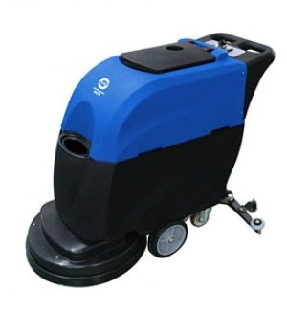 | Bộ | Thường trực | TQ
2 | Máy hút bụi | 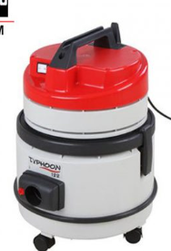 | Bộ | Thường trực | TQ
3 | Máy hút nước | 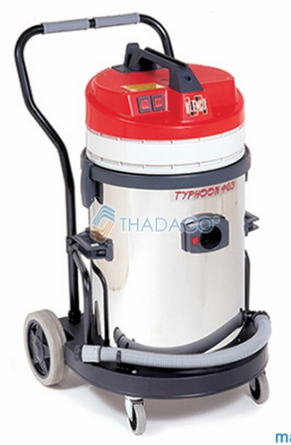 | Bộ | Thường trực | TQ
4 | Máy phun áp lực | 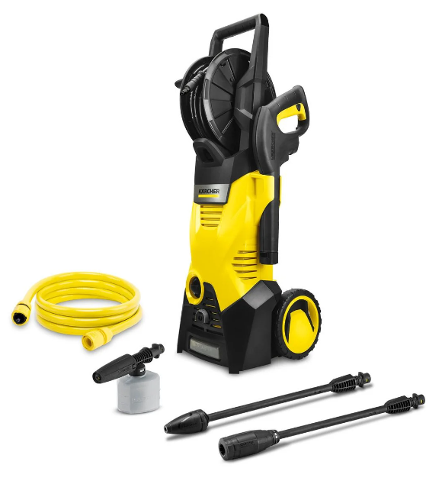 | Bộ | Thường trực | TQ
5 | Máy chà sàn đơn | 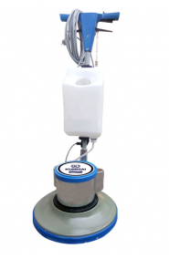 | Cái | Thường trực | TQ
6 | Xe đựng dụng cụ | 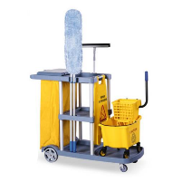 | Chiếc | Thường trực | TQ
 | DỤNG CỤ
1 | Cây lau sàn ướt | 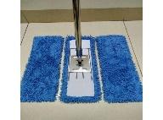 | Bộ | Hàng ngày | Việt nam
2 | Cây gạt nước | 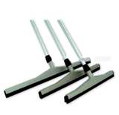 | Bộ
3 | Cây đẩy sàn khô | 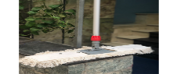 | Bộ | Hàng ngày | Việt nam
4 | Cây lau kính có cán dài | 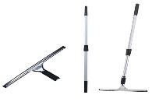 | Bộ | Hàng ngày | Việt nam
5 | Tay gạt lau kính | 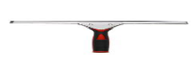 | Cái | Hàng ngày | Việt nam
6 | Bông chà kính | 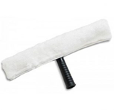 | Cái | Hàng ngày | Việt nam
7 | Xẻng hót rác | 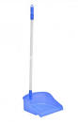 | Cái | Hàng ngày | Việt Nam
8 | Thang nhôm | 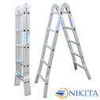 | Cái | Hàng ngày | Việt nam
9 | Xô |  | Cái | Hàng ngày | Việt nam
10 | Biển báo đang làm sạch và cảnh báo sàn ướt, trơn |  | Cái | Hàng ngày | Việt nam
11 | Giỏ đựng đồ vật tư hóa chất | 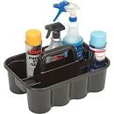 | Cái | Hàng ngày | Việt nam
12 | Phớt đánh sàn |  | Chiếc | Hàng ngày | Việt nam
 | HÓA CHẤT
1 | Hoá chất làm sạch sàn - Power Plus | 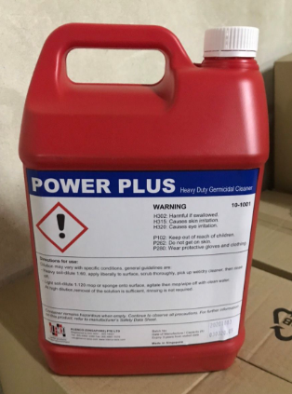 | Lít | Hàng ngày | Singapore
2 | Hoá chất làm sạch khung nhôm- Klen 2207 inox | 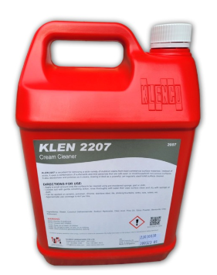 | Lít | Hàng ngày | Singapore
3 | Hoá chất làm sạch nhà vệ sinh - Gif/Bac | 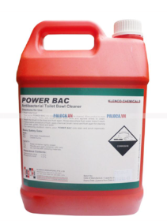 | Lít | Hàng ngày | Việt Nam
4 | Chất khử mùi nhà vệ sinh- Floran | 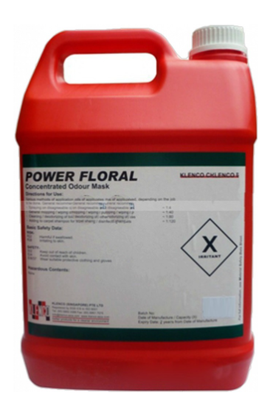 | Lít | Hàng ngày | Singapore
5 | Hoá chất làm sạch kính- Power View | 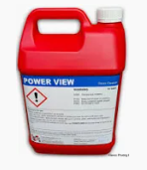 | Lít | Hàng ngày | Singapore
6 | Hóa chất đánh sàn- Power Lemon | 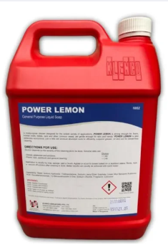 | Lít | Hàng ngày | Singapore
7 | Hóa chất đa năng- Sun tẩy |  | Lít | Hàng ngày | Singapore

*** Hóa chất có thể được thay đổi cho phù hợp với tính chất của nguyên vật liệu và vết bẩn
Chúng tôi hy vọng rằng bằng những kính nghiệm chúng tôi đã và đang cung cấp các dịch vụ làm sạch tại các Toà nhà, các công ty ...dịch vụ của Công ty chúng tôi sẽ làm hài lòng Quý Khách.
Mọi chi tiết xin vui lòng liên hệ nhân viên phụ trách trực tiếp:
Ngô Quỳnh Trang - Phòng Kinh Doanh .
ĐT: 024.37831480/ line 40 - Di động 0902208626.
Hà Nội, ngày 25 tháng 03 năm 2025
Công ty TNHH Hoàn Mỹ

Ngô Quỳnh Trang
Phòng Kinh Doanh

